№ п/п | Наименование товара | Ед. изм. | Кол-во | Технические, функциональные характеристики
 |  |  |  | Показатель (наименование комплектующего, технического параметра и т.п.) |  | Описание, значение
1. | Игровой комплекс №23  ИК-23  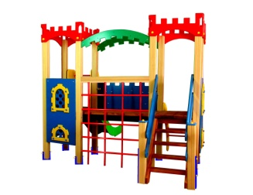  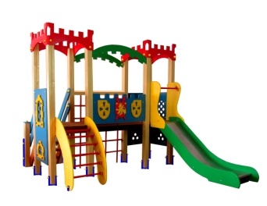 | Шт. | 1
 |  |  |  | Высота (мм) |  | 2600
 |  |  |  | Длина (мм) |  | 3500
 |  |  |  | Ширина (мм) |  | 3200
 |  |  |  | Высота площадки (мм) |  | 900
 |  |  |  | Применяемые материалы
 |  |  |  | Декоративные фанерные элементы | водостойкая фанера марки ФСФ сорт 2/2 толщиной 18 мм все углы фанеры закругленными, радиус 20мм, ГОСТР 52169-2012.
 |  |  |  | Столбы | В кол-ве 11 шт. клееного деревянного бруса, сечением 100х100 мм и имеющими скругленный профиль с канавкой посередине. Сверху столбы заканчиваться фанерной заглушкой синего цвета.  Снизу столб заканчивается металлической закладной выполненной из металлического уголка 30х30х3мм и листовой стали 130х10х2мм, которая бетонируются в землю на 400мм.
 |  |  |  | Фанерные накладки на верхнею часть столба | В кол-ве 10шт. выполнены из водостойкой ламинированной фанеры марки ФСФ сорт 2/2 толщиной 18 мм все углы фанеры закругленными, радиус 20мм, ГОСТР 52169-2012.
 |  |  |  | Полы | В количестве 2 шт. пол выполнен
 |  |  |  | Горка Н-900мм. | В кол-ве 1шт. . Каркас выполнен из профильной трубы сечением 50х25х2мм и утоплен в отфрезерованный паз фанерного борта по всей длине. Скат изготовлен из единого листа не ржавеющей стали, толщиной 1,2 мм, приваренным к каркасу горки. Борта горки выполнены из влагостойкой фанеры марки ФСФ сорт 2/2 толщиной 18мм и высотой 100мм.Боковые ограждения ската горки выполнены из влагостойкой фанеры марки ФСФ сорт 2/2 толщиной 18мм и оборудованы поручнем ограничителем. Поручень выполнен из металлической трубы диаметром 27мм и толщиной стенки 3.5мм с двумя штампованными ушками из стали 2 мм, под 4 мебельных болта.
 |  |  |  | Вставки на боковые ограждения горки к столбу. | В кол-ве 6шт. выполнен в виде бублика из влагостойкой фанеры марки ФСФ сорт 2/2 и толщиной 18мм.
 |  |  |  | Лестница | В кол-ве 1шт. Ступеньки выполнены из деревянного бруса сечением 40х90 мм. скрепленными между собой. Устанавливаться в отфрезерованный паз. Перила выполнены из влагостойкой фанеры марки ФСФ 2/2 и толщиной 18мм. Для бетонирования используются металлические закладные детали из трубы сечением 50х25х2 мм, закрепленные на столбах и окрашенные порошковой полимерной краской.
 |  |  |  | Боковое ограждения башен комплекса с декоративными накладками. | В кол-ве 4 шт. изготовлен из влагостойкой ламинированной фанеры марки ФСФ сорт 2/2 и толщиной 18мм.
 |  |  |  | Лаз | В кол-ве 1 шт. Выполненных из влагостойкой ламинированной фанеры марки ФСФ сорт 2/2 и толщиной 18мм в совокупности с поручнями из металлической трубы диметром 27мм и толщиной стенки 3.5мм с двумя штампованными ушками, выполненными из листовой стали толщиной 2 мм, под 4 мебельных болта.
 |  |  |  | Мост переход | В кол-ве 1ш. Выполнен из металлического каркаса (каркас изготовлен из профильной трубы 40х40мм и толщиной стенки 1.5мм). Каркас укрыт брусом толщиной 40мм.
 |  |  |  | Лаз «Паук» (цельносварной) | В кол-ве 1шт. Изготовлен из металлической трубы толщиной 27мм и толщиной стенки 3.2мм. Металл покрашен термопластичной порошковой краской в заводских условиях.
 |  |  |  | Материалы | Клееный деревянный брус и деревянная доска выполнены из сосновой древесины, подвергнуты специальной обработке и сушке до мебельной влажности 7-10%, тщательно отшлифованы со всех сторон и покрашены в заводских условиях профессиональными двух компонентными красками. Влагостойкая ламинированной фанера марки ФСФ, все углы фанеры закругленными, радиус 20мм, ГОСТ Р 52169-2012 Детали из фанеры имеют полиакрилатное покрытие, специально предназначено для применения на детских площадках, стойко к сложным погодным условиям, истиранию, устойчиво к воздействию ультрафиолета и влаги. Металл покрашен термопластичной порошковой краской. Заглушки пластиковые, цветные. Все метизы оцинкованы. ГСТ Р 52169-2012, ГОСТ Р 52301-2013

